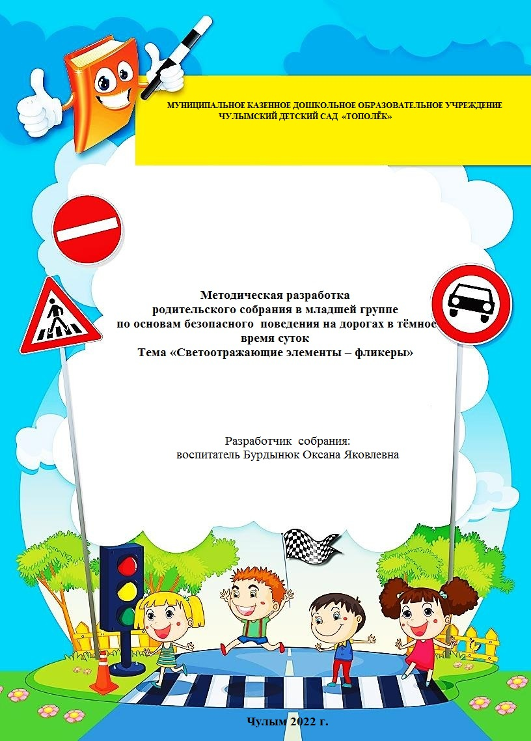

Родительское собрание-мастер класс на тему: «Светоотражающие элементы – фликеры»
Актуальность темы
Особенностью данной разработки является актуальность и новизна темы «Фликеры». Подбирая материал по теме, столкнулась с его нехваткой. Проведя анкетирование, поняла, что эта тема действительно актуальна и вызывает интерес у родителей. Это и послужило выбором темы собрания.
Цель: создание условий для формирования в семьях навыков безопасного поведения на дороге в тёмное время суток.
Задачи:
1. Акцентировать внимание родителей на необходимость ношения светоотражающих элементов (фликеров) на детской одежде для повышения безопасности в темное время суток;
2. Закрепить навыки ношения фликеров, правила расположения их на одежде и других аксессуарах;
3. Воспитывать уважения к водителям и другим пешеходам.
Предварительная работа:
- Анкетирование родителей на тему «Изучения отношения родителей к необходимости использования фликеров в темное время суток».
- Оформление брошюр и буклетов на тему «Фликеры».
- Подготовка презентации, видео для открытого просмотра.
- Участие в акции: «Засветись! Стань заметнее на дороге!»
- Подготовка презентации к родительскому собранию.
Повестки собрания:
- Вступительное слово на тему: «Необходимость применения фликеров в темное время суток».
- Консультация на тему «Светоотражающая одежда».
- Выступление на тему «Использование светоотражающих элементов на одежде детей».
- Буклеты для родителей о необходимости использования светоотражающих элементов.
- Мастер-класс по изготовлению фликера своими руками.
- Заключительное слово.
- Решение родительского собрания.
Ход родительского собрания:
1. Вступительное слово воспитателя:
Здравствуйте, уважаемые родители! Чтобы узнать тему нашего сегодняшнего собрания, предлагаем вам разгадать ребус. Посмотрите на экран, на экране ребус, разгадайте его и вы узнаете, о чем мы сегодня будем говорить!
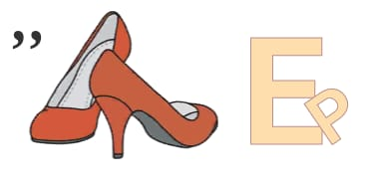
(На экране зашифровано слово фликер).
Верно. Это слово фликер. Сегодня мы поговорим о фликерах, их видах и необходимости их использования в темное время суток, чтобы сберечь жизнь и здоровье наших детей.
Каждый год приносит все более ужасающую статистику по количеству дорожно-транспортных происшествий. Особенно опасной ситуация становится в темное время суток. Количество аварий, происходящих вечером и ночью в 3 раза выше, чем в дневное время. Интенсивность движения в это время суток ниже, но тяжесть последствий аварий выше в 1,5-2 и более раз. В качестве причин ночных аварий водители чаще всего называют плохую видимость. Обеспечивая видимость в условиях недостаточной освещенности, светоотражатель становится практически единственным способом обозначить себя на проезжей части. Ношение светоотражающей одежды и фликеров снижает риск наезда на пешехода в темное время суток в 6 раз. По этой причине наша встреча посвящается очень важной проблеме – воспитанию у детей навыков безопасного поведения на дороге, в частности в темное время суток. На основе ваших анкет, мы видим вашу заинтересованность данной темой, которой посвящено наше собрание.
Уважаемые родители! Дети – это самая незащищённая категория участников движения. И родителям следует позаботиться о дополнительных мерах безопасности. Научите ребенка привычке соблюдать правила дорожного движения. Побеспокойтесь о том, чтобы Ваш ребенок «ЗАСВЕТИЛСЯ» на дороге. Примите меры к тому, чтобы на одежде у ребенка были светоотражающие элементы, делающие его очень заметным на дороге. Помните: в темной одежде маленького пешехода просто не видно водителю, а значит, есть опасность наезда. Ношение светоотражающей одежды и фликеров снижает риск наезда на пешехода в темное время суток. Безопасность детей – обязанность взрослых! Светоотражатели могут спасти жизнь!
Есть у нас значок такой,
Фликер называется,
Но значок он не простой,
Светоотражающий.
Яркий свет далеких фар
Отразит он в тот же миг.
И тем самым отражением
Жизнь нам сохранит.
Никогда не буду я
Фликер дома оставлять.
Прикреплю его к одежде
И пойду гулять!
Все вместе:
«ФЛИКЕР детям – лучший друг на свете».

Приложение № 1
Анкета для родителей
«Использование фликеров на одежде»

Уважаемые родители!
Просим Вас ответить на вопросы анкеты. Это поможет нам изучить отношение родителей к необходимости использования фликеров в темное время суток.
1.Знаете ли вы, что такое фликер?
- Да
- Нет
2.Фликер нужен?
- Для красоты
- Для безопасности, чтобы стать заметнее
- Для игры
3.Фликер нужно носить
- На шее под одеждой
- Дома и в садике
- На верхней одежде и рюкзаке
4.Используете ли вы фликеры, когда выходите на улицу?
- Да
- Нет
5.Впервые сегодня узнал(а) о фликере
- Какие виды фликеров вы знаете, напишите?
____________________________________________________________________

6.Какими из перечисленных вы пользуетесь?
____________________________________________________________________

7.Необходимо ли рассмотреть тему фликеров на собрании?
- Да
- Нет

Спасибо!

Приложение № 2

Консультация на тему: «Светоотражающая одежда».
Обращайте внимание не только на знание Правил дорожного движения. Цвет одежды влияет на безопасность. Для пешехода очень важно быть «видимым». И не все родители это понимают, выбирая «практичные» темные тона. А ведь это делает пешехода практически незаметным, особенно в пасмурную погоду, в сумерки. И большинство наездов транспорта на пешеходов происходят именно из-за плохой видимости пеших людей. Это особенно часто случается на плохо освещенных улицах городов, пригородов, вне населенных пунктов. Нередко случаи, когда из-за действий такого пешехода-невидимки, происходят столкновения транспорта или наезды его на различные препятствия.
Многие производители детской одежды заботятся не только о красоте и удобстве своей продукции, но и безопасности юного пешехода, используя специальные отражающие ткани, светоотражающие элементы: рисунки на куртках, вставные полоски и т.д. При выборе следует отдать предпочтение именно таким моделям.
Одежда повышенной видимости — это одежда, изготовленная из флуоресцентных материалов, обеспечивающих хорошую видимость человека в дневное время, и светоотражающих материалов, расположенных определенным способом, обеспечивающих хорошую видимость человека в ночное время.
Выбирая такую одежду, нужно быть внимательным к предложениям фирм, занимающихся торговлей. Многие компании предлагают одежду самых ярких и кричащих расцветок, позиционируя ее как сигнальную. Однако большая часть такой одежды не справляется с заявленными функциями.
Ткань должна быть только желтого, красного или оранжевого цвета, яркого и насыщенного. А никак не зеленого или бледно-розового, как можно увидеть в некоторых каталогах. А чтобы она была хорошо видна и ночью, на одежду нашивают светоотражающие элементы.
Если после нескольких стирок яркий цвет стал бледным, а на светоотражающих элементах разрушился верхний отражающий слой, значит, качество приобретенной одежды было низким.
При отсутствии специальной одежды необходимо приобрести другие формы светоотражающих элементов, которые могут быть размещены на сумках, куртке или других предметах. Такими же элементами безопасности следует оснастить санки, коляски, велосипеды.
Используй светоотражатели правильно. Водитель в свете фар издалека видит светоотражатель как яркое светящееся пятно. ОСТЕРЕГАЙСЯ ПОДДЕЛОК.

Приложение № 3

Выступление на тему
«Использование светоотражающих элементов на одежде детей».
В целях снижения количества ДТП с участием детей-пешеходов и популяризации использования юными пешеходами светоотражающих элементов регулярно проводятся информационно-пропагандистские акции «Засветись, стань заметней на дороге!».
Светоотражатель на одежде - на сегодняшний день реальный способ уберечь ребёнка от травмы на неосвещённой дороге. Принцип действия его основан на том, что свет, попадая на ребристую поверхность из специального пластика, концентрируется и отражается в виде узкого пучка. Когда фары автомобиля «выхватывают» пусть даже маленький Светоотражатель, водитель издалека видит яркую световую точку. Поэтому шансы, что пешеход или велосипедист будут замечены, увеличиваются во много раз.
Например, если у машины включен ближний свет, то обычного пешехода водитель увидит с расстояния 25-40 метров. А использование Светоотражателя увеличивает эту цифру до 130-240 метров!
Маленькая подвеска на шнурке или значок на булавке закрепляются на одежде, наклейки - на велосипеде, самокате, рюкзаке, сумке. На первый взгляд Светоотражатель выглядит как игрушка. Но его использование, по мнению экспертов по безопасности дорожного движения, снижает детский травматизм на дороге в шесть с половиной раз! Светоотражатель не боится ни влаги, ни мороза – носить его можно в любую погоду.
Светоотражающий элемент – изделие, не являющееся предметом одежды и используемое в качестве вспомогательного средства для обеспечения видимости человека.
Виды светоотражающих элементов:
Подвешиваемый Светоотражатель (подвеска) – изделие, подвешиваемое на одежду или часть тела, которое при необходимости можно легко подвешивать и снимать.
Съёмный светоотражатель (значок) – изделие, временно прикрепляемое к одежде или надеваемое на какую-либо часть тела и снимаемое без помощи инструментов.
Несъёмное светоотражатель изделие (наклейки) – изделие, предназначенное быть постоянно закреплённым.
Гибкое светоотражательное изделие (браслет) – изделие, способное наматываться на стержень в любом направлении без видимой деформации.
Площадь светоотражательного элемента должна составлять не менее 15 – 50 квадратных сантиметров.
Как правильно носить?
Светоотражающие элементы нужно прикрепить к верхней одежде, рюкзакам, сумкам, велосипедам, роликам или детским коляскам таким образом, чтобы при переходе или движении по проезжей части на них попадал свет фар автомобилей. Рекомендуется закреплять светоотражатели с двух сторон объекта, чтобы светоотражатель оставался видимым во всех направлениях к приближающимся.
Теперь о требованиях к светоотражателям. В России требование носить светоотражатели при движении в темное время суток, введено с 2006 года (пункт 4.1.Правил дорожного движения) и носит рекомендательный характер, а с 1 июля 2015 года введено обязательное ношение светоотражающих элементов у пешеходов вне населенных пунктов. Ни по цвету, ни по форме, ни по размеру, ни по месту размещения требований нет. Главное, чтобы светоотражающие элементы присутствовали и были видны водителям.
Уважаемые родители!
Давайте обезопасим самое дорогое, что есть у нас в жизни – наше будущее, наших детей!

Приложение № 4

Мастер-класс с родителями
«Фликер - наш друг и помощник»
Цель: объяснить родителям значимость светоотражающих элементов для сохранения жизни детей в тёмное время суток. Изготовление фликера своими руками.
Материалы:
фетр (круг, квадрат, капля)
шаблоны фигурок из картона,
светоотражающая лента,
клей-карандаш,
ножницы,
карандаш,
тесьма.
Самое дорогое у человека – это жизнь. А жизнь ребёнка вдвойне дорога, потому что он ещё только делает первые шаги в сложном мире, постигает день за днём все изгибы и превратности нашего бытия. Необходимо помнить о воспитании грамотного пешехода с детства. Чтобы ребёнок не нарушал правила дорожного движения, он должен не просто их знать – у него должен сформироваться навык безопасного поведения на дороге. Наглядный пример родителей – лучший урок для ребёнка. Уважаемые родители, научите ребёнка привычке соблюдать правила дорожного движения. Побеспокойтесь о том, чтобы ваш ребёнок «засветился» на дороге. Примите меры к тому, чтобы на одежде ребёнка были светоотражающие элементы, делающие его заметным на дороге. По статистике, в тёмное время суток происходит большая часть ДТП с участием пешеходов, основной процент которых представляют дети. Ведь в тёмной одежде маленького пешехода не видно водителю, а значит, есть опасность наезда. Светоотражатели сохраняют жизнь. Фликер (светоотражатель) – от англ. «мигать» - светоотражающий элемент (браслет, повязка, значок, наклейка, который крепится на одежду или велосипед и позволяет ему быть более заметным для водителей в тёмное время суток. Фликеры отражают свет фар при использовании автомобилистом дальнего света, заметны с расстояния 130 – 240 м. На первый взгляд, фликер выглядит как игрушка. Не смотря на наличие фликеров на одежде, пешеходам необходимо знать и соблюдать правила дорожного движения.
Сегодня мы с вами изготовим фликер своими руками.
- Берем готовый шаблон фетра (круг, овал (капля, квадрат и т. Д.)
- Далее берем шаблон из картона (зайчик-символ нового 2023 года) накладываем на светоотражающую ленту и обводим карандашом.
- Вырезаем ножницам
-Намазываем клеем.
- Приклеиваем к фетру
-Продеваем тесьму.
- Фликер готов.
Если вы устали, можно провести физминутку .
Дорога – не тропинка,
Дорога – не канава.
Сперва смотри налево,
Потом смотри направо.
Ты налево повернись,
Друг другу улыбнись,
Топни правою ногой:
Раз – два – три,
Покачай головой,
Раз – два – три.
Руки вверх ты подними
И похлопай:
Раз – два – три!
И в заключении нашего мастер-класса дарим буклет
«Значение светоотражающих элементов».

Приложение № 5
Фото отчёт
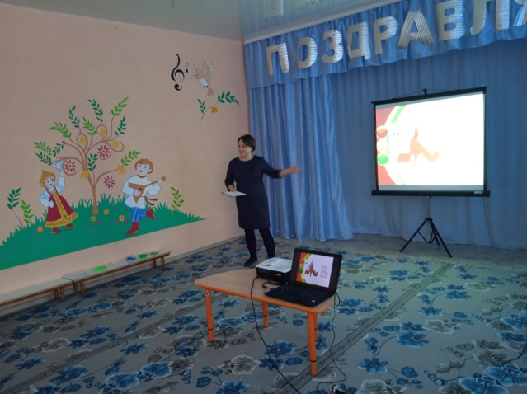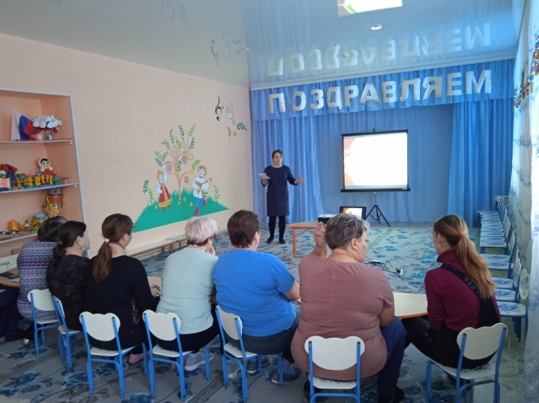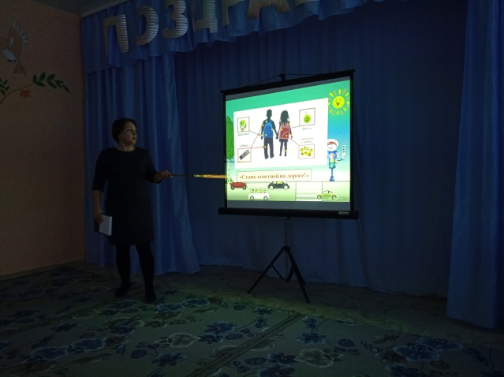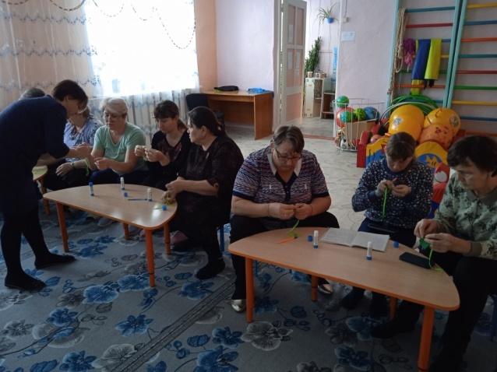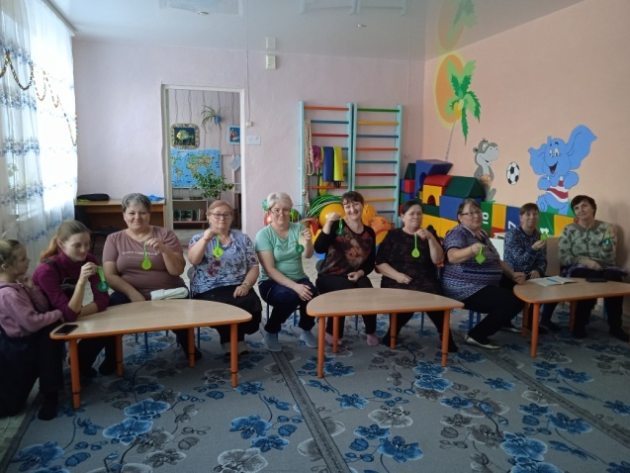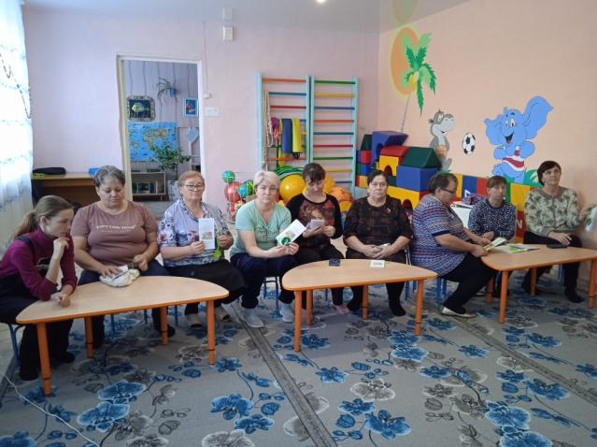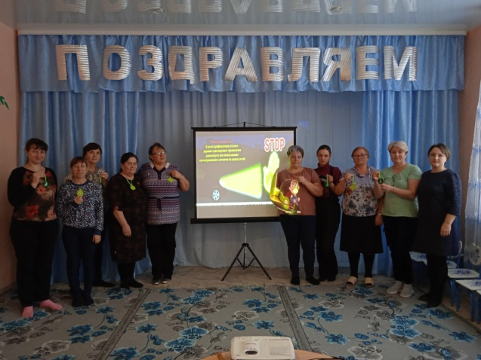
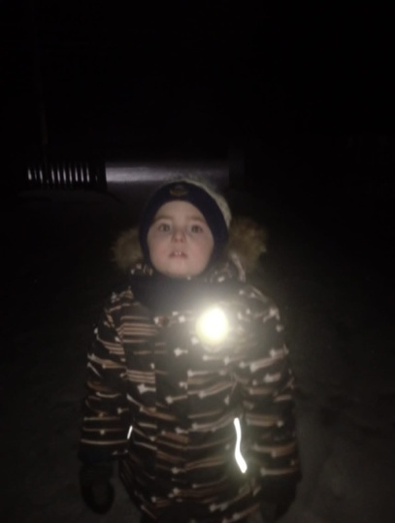
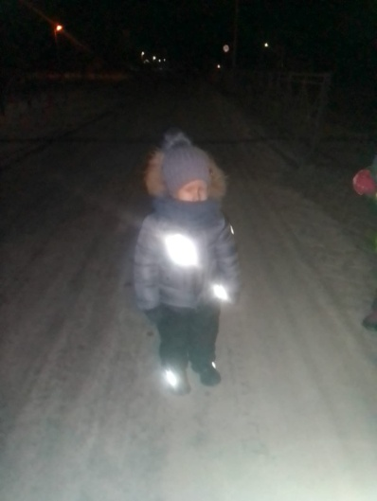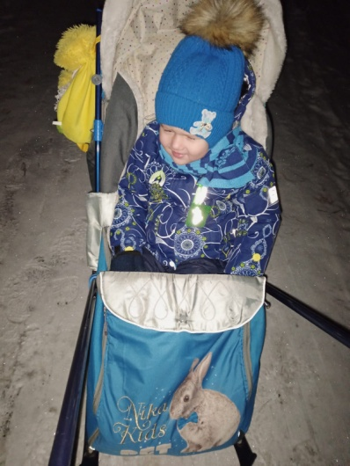

Приложение № 6
Презентация по использованию светоотражающих элементов

ссылка

Приложение № 7
Буклет для родителей о необходимости использования светоотражающих элементов.



